Homework 5: 3D Reconstruction

Ruiqi Wang

* Epipolar Lines:

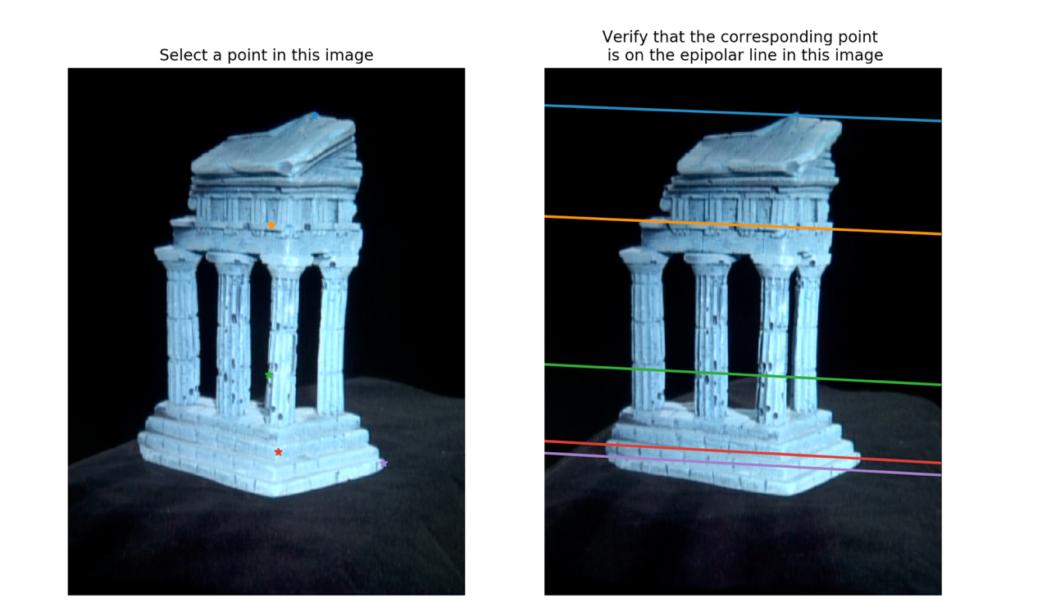

* Points on epipolar lines:

建筑的摆设布局

* Final Reconstructions:

* Test_rectify

* Disparity and depth

* Extra Credit:

**飞机在飞行

**